**الدرس رقم 12: تجهيز الأرض للزراعة (حرث,تقليب,تسميد)**

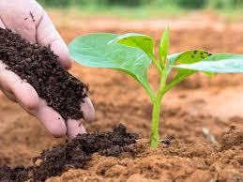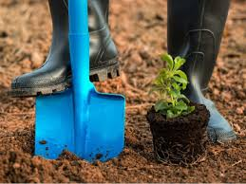صل بين الصوره اللي تناسبها ؟

**تسميد الارض**

**حرث الارض**

**تقليب الارض**